ข้อมูล ณ วันที่ 20 ก.พ.67
ภาพถ่ายผลการปฏิบัติงานสอบสวน
ประจำปีงบประมาณ พ.ศ.๒๕๖7
ของ สภ.พรหมพิราม ประจำเดือน พฤศจิกายน พ.ศ.๒๕๖6

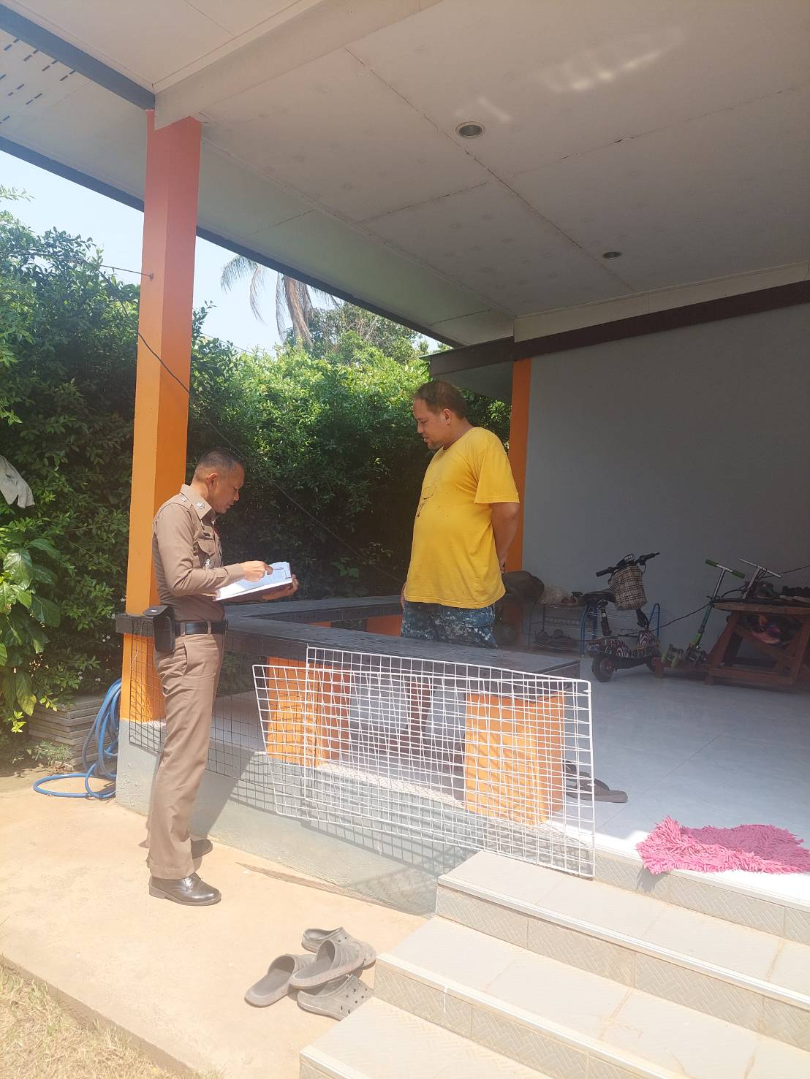

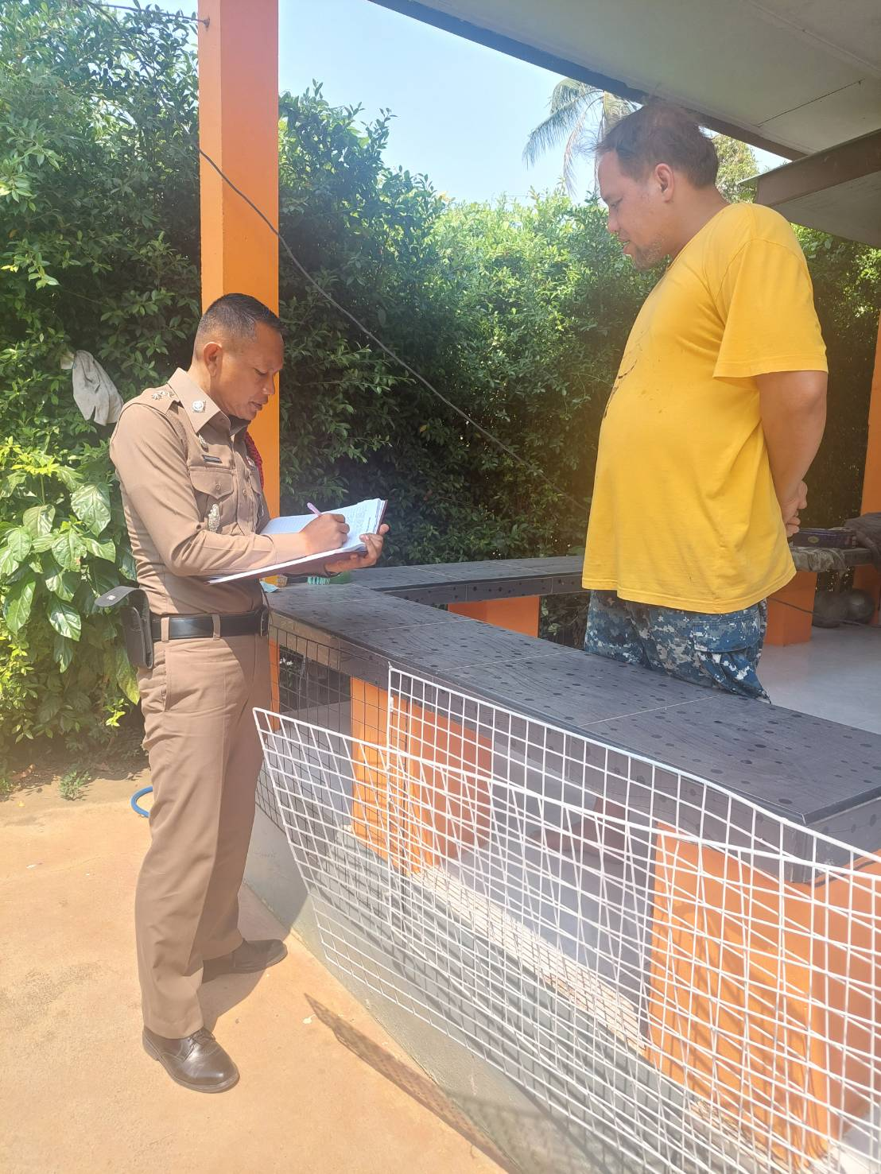
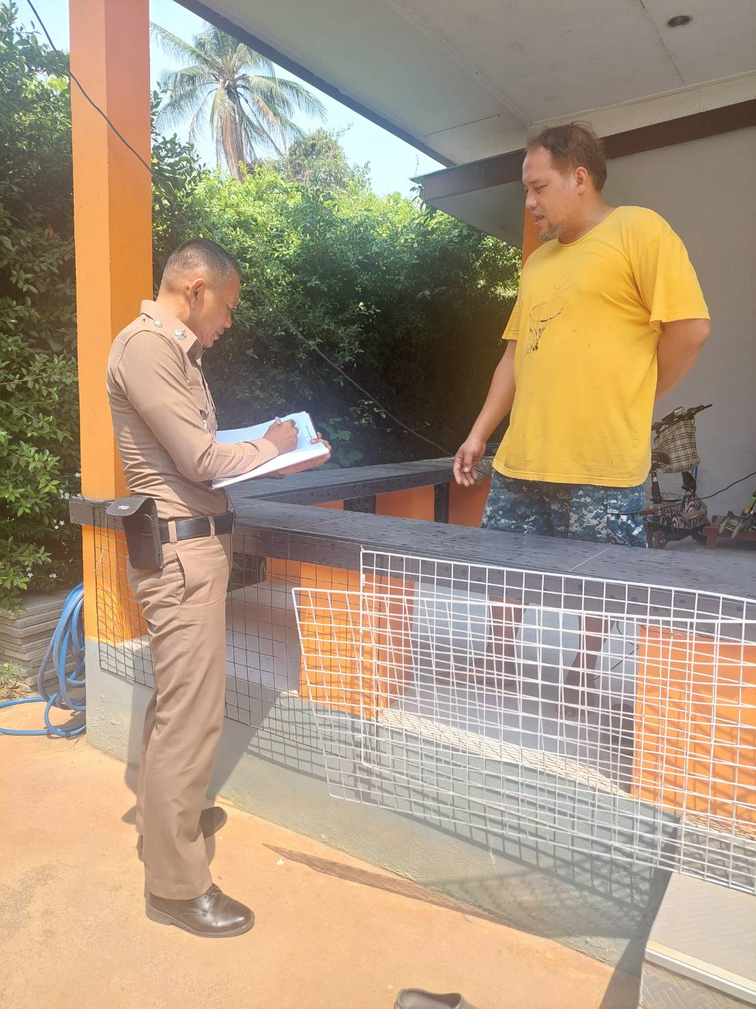
วันที่ 10 พฤศจิกายน 2566 เวลา 10.30 น. ร.ต.อ.คณพศ อินทุภูติ รอง สว.(สอบสวน)สภ.พรหมพิราม ได้ตรวจเยี่ยมผู้เสียหาย นายอัษฎายุทธ แก้วมณี ในคดีหมิ่นประมาท บ้านเลขที่ 298 ม.3 ต.วงฆ้อง
อ.พรหมพิราม จ.พิษณุโลก

